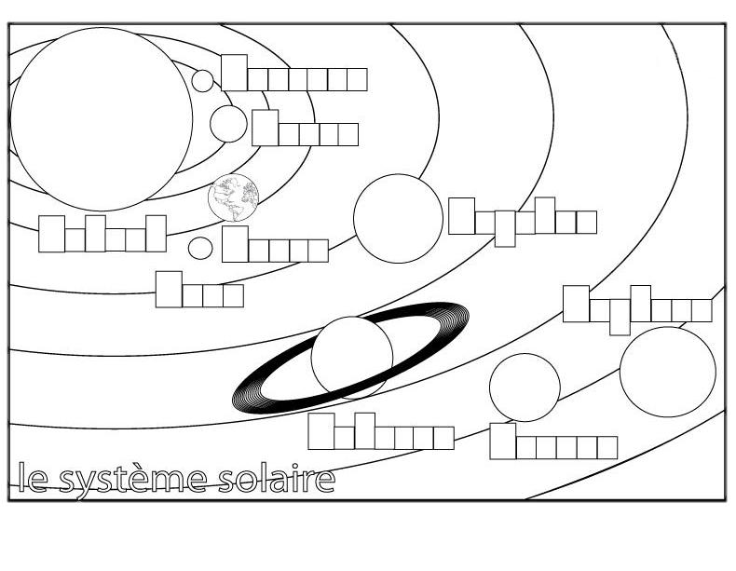
Je m’appelle: __________________________________________________________ La date: ____________________________________________________________________
(Le) Soleil
(La) Terre
Pluton n’est plus considéré comme une planète depuis août 2006

Mars
Jupiter
Mercure
Vénus
Saturne
Uranus
Neptune

